# Programación orientada a objetos (POO)

En la programación existen diferentes formas de programar por ejemplo “programación estructurada, programación funcional” y también se encuentra la programación orientada a objetos. La programación orientada a objetos o POO es una metodología, o una técnica para desarrollar aplicaciones informáticas.

La Programación Orientada a Objetos trata de utilizar una visión real del mundo dentro de nuestros programas. Para ello se basa en el uso de “Objetos”. La POO está más en contacto con el mundo real que nos rodea, de esta forma si queremos resolver un problema, debemos representar cada una de las partes del problema con objetos presentes en el mundo real.

## 

## Ventajas de la POO

**Reusabilidad**. Si el diseño es correcto, nuestro código se puede reutilizar en diferentes partes del programa e inclusive en otros proyectos.

**Mantenibilidad**. Debido a la sencillez para abstraer el problema, los programas orientados a objetos son más sencillos de leer y comprender, lo que facilita el desarrollo a largo plazo

**Modificabilidad**. La facilidad de añadir, suprimir o modificar código nos permite hacer correcciones y mejoras de una forma más rápida y sencilla.

**Fiabilidad**. Al dividir el problema en partes más pequeñas podemos hacer pruebas independientes y aislar más fácilmente los errores que puedan surgir.

## ¿Qué son los objetos en la POO?

Como sabemos la POO hace el uso de Objetos para la resolución de problemas lo que nos lleva a preguntarnos lo siguiente **“¿que son los objetos?”**

Un **objeto** hace referencia a cualquier cosa del mundo real de la que podamos emitir un concepto. En la programacion podríamos definir un objeto como un elemento de software que contiene atributos (propiedades) y métodos (funciones) que definen su estado y comportamiento.

Un objeto tambien puede definirse como una instancia de una clase. Lo que lleva a la siguiente pregunta ¿que son las clases?

## ¿Qué son las clases?

Para crear un objeto es necesario un “molde” este molde en programación es conocido como clase, esta clase contiene la estructura básica para generar uno o varios objetos. Por lo cual podemos decir que una clase es el conjunto de atributos y métodos que definen a un objeto. Por ejemplo, un plano de una casa seria la “clase" donde estaría definida la estructura de la casa y los elementos que la componen, y si se lo diéramos a un constructor este podría hacer varias casas utilizando el mismo plano, esta acción de “construir” un objeto a partir de una clase se llama “instanciar la clase”

# Diagrama de una clase

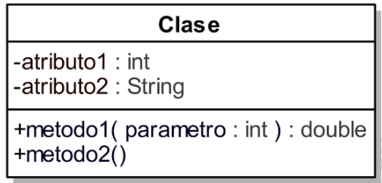

# Partes de la clase

**Nombre**: El nombre no puede tener espacios y al leerlo debe dar una idea clara sobre lo que representa la clase

**Atributos**: son las características que va a tener el objeto, tienen un tipo igual que el nombre no pueden tener espacios

**Métodos**: representan el comportamiento (acciones) del objeto

Ejemplo:

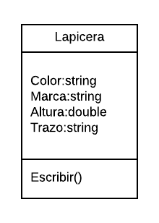

## Actividad(Diagrama de una clase)

Diagramar una clase vehículo con 3 atributos y 1 método.

Diagramar una clase perro con al menos 4 atributos y 2 métodos.

Diagramar la clase Impresora con al menos 4 atributos y 2 métodos